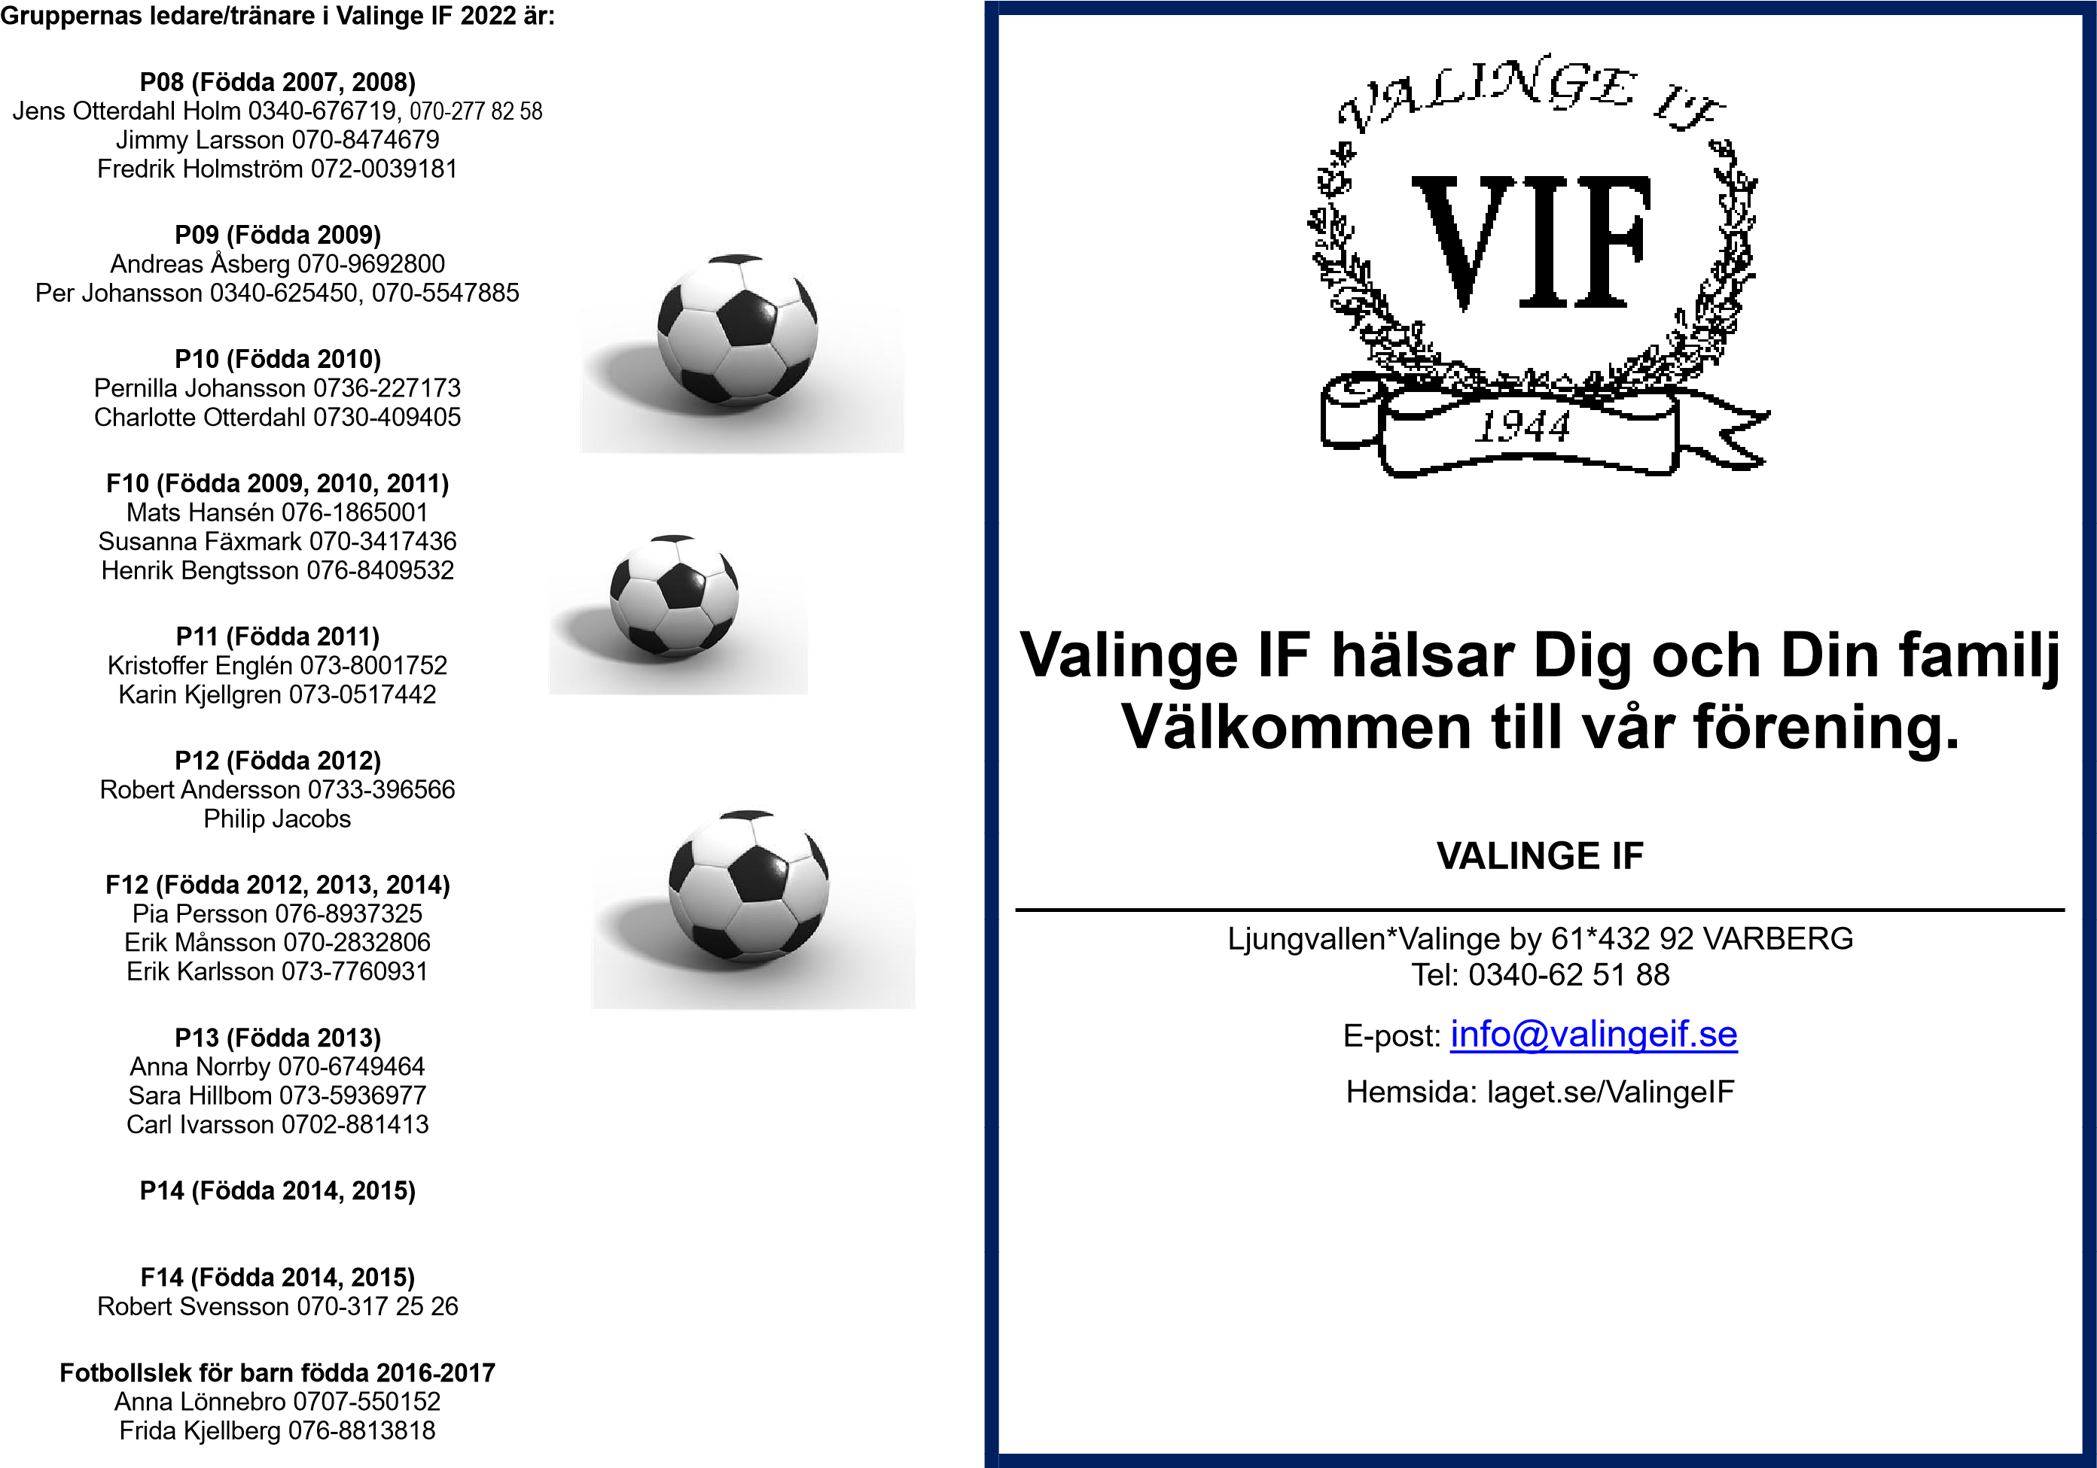

Välkomna till Valinge IF:s Barn och
Ungdomsverksamhet

Ledorden är GLÄDJE, TRYGGHET och GEMENSKAP.

Valinge IF:
Valinge IF är en mindre idrottsförening med visionen ”Att vara den mysiga idrottsföreningen nära till stad och landsbygd”. Föreningen har en varierande verksamhet med seniorfotboll för damer i samarbete med Derome BK och en växande barnfotboll. På Valinge IP finns det även
tillgång till aktiviteter på crossträningsbanan och bouleverksamhet. Dessutom anordnas poängpromenader i Valinges natursköna miljö.

Målsättning Valinge IF Barn och ungdomsfotboll
Vi arbetar för att:
- ge så många barn och ungdomar som möjligt chansen att spela fotboll med jämnåriga och därmed ha en rolig och stimulerande fritidssysselsättning.
- verka för att bibehålla intresset för fotboll oavsett spelarens ambitionsnivå. Satsningen ska ligga på bredden.
- bygga upp föreningen underifrån genom en bra barn och ungdomsverksamhet.
- inspirera barn och ungdomar till att uppträda vänligt och respektfullt mot andra människor. Ge dem förutsättningar att utvecklas såväl som individer och som medlemmar i en grupp.
- erbjuda Valinge IF:s ledare utbildning.
- alla ledare som leder ett lag i match skall gå kursen "Att leda laget".

Mål för 5–15 års verksamheten
Vi arbetar för att:
- leken är i centrum för inlärning och utveckling.
- barnen skall uppmuntras positivt för att få deras självförtroende att växa.
- lära barnen ta hänsyn till varandra och respektera regler.
- vi ska ha roligt ihop. Gemenskap mellan barn, ledare och föräldrar är viktigt.
- lära barnen grundläggande teknik.
- prestation värderas före resultat.

Fair play
I Valinge IF arbetar vi efter Fair Play vilket innebär att vi följer fotbollens regler, hejar på och stöttar vårt eget lag, respekterar domarens uppfattning och tackar alltid motståndarna efter spelad match.

Föräldrar
Föräldrarnas insatser i fritidsverksamheten är en värdefull investering för barnens framtid. Det är därför viktigt att ni stöttar, uppmuntrar och lyssnar på era barn. Vi hoppas att du finner glädje i att delta i gemenskapen kring ditt barns fotbollslag.

Medlemsavgift
Valinge IF vill att ni betalar medlemsavgift för barnens aktiviteter. Medlemsavgiften faktureras. Givetvis får barnen gärna prova på några gånger först.

Information
För information om verksamheten se vår hemsida www.laget.se/ValingeIF

